

**演练有方**

**地震不慌**

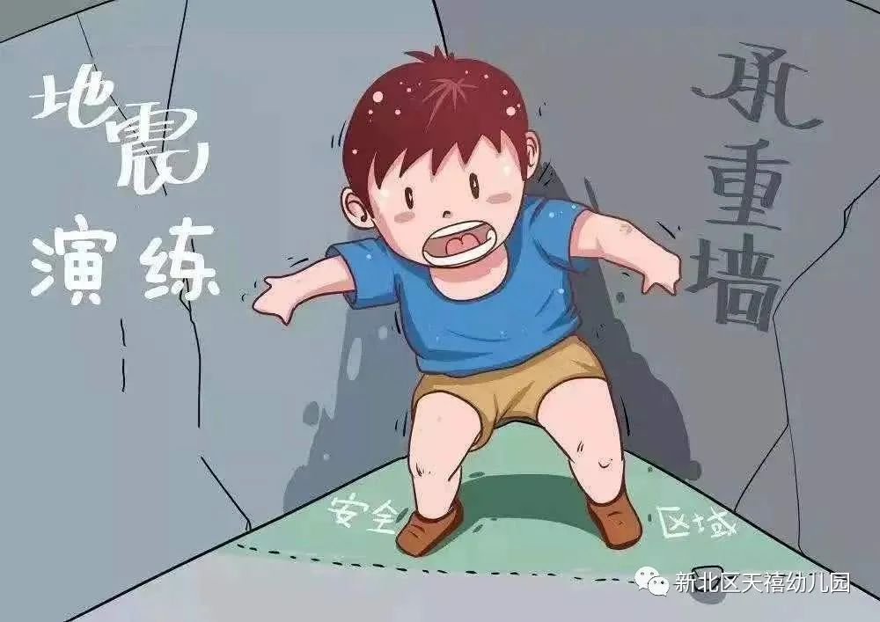

宁可千日不震，不可一日不防。安全是幼儿园一切活动的根本，是幼儿园教育的永恒主题。为进一步完善预警机制，增强全园师生在地震中的安全防范意识，提升自护、自救能力，确保全体师生的人身安全和幼儿园财产安全，我园组织全体师生开展了地震疏散演练活动。

**速报情况**

**速报参数：**据中国地震台网正式测定，12月22日46分在江苏常州市天宁区发生4.2级地震，震源深度10千米，震中位于北纬31.75度，东经120.00度。

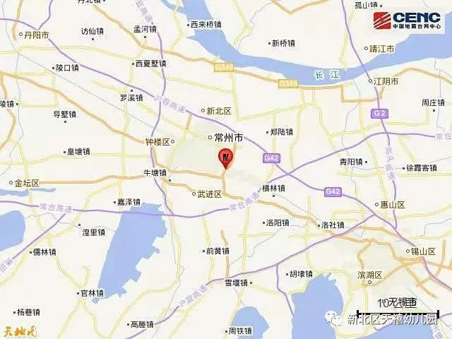

**历史地震：**根据中国地震台网速报目录，震中周边200公里内近5年来发生3级以上地震共15次，最大地震是2021年11月17日在江苏盐城市大丰区海域发生的5.0级地震（距离本次震中225公里），历史地震分布如图。

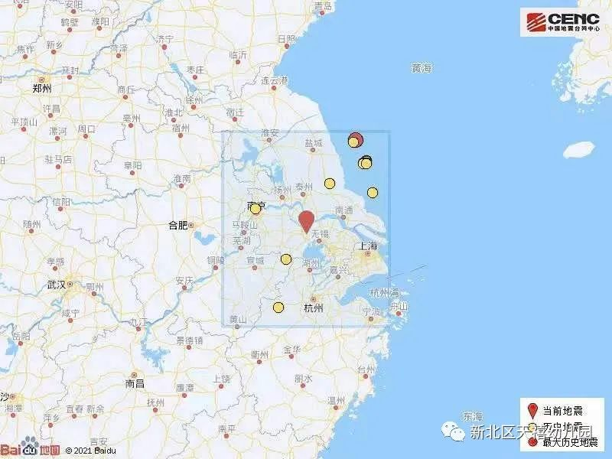

**地震妙招 安全宣教**

演练前各班老师先在教室里向幼儿讲解地震、避险知识及认识疏散安全出口标识，演练的注意事项。

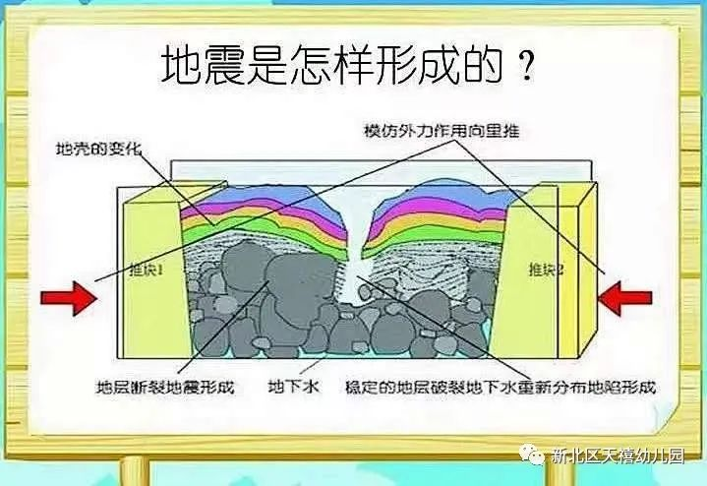



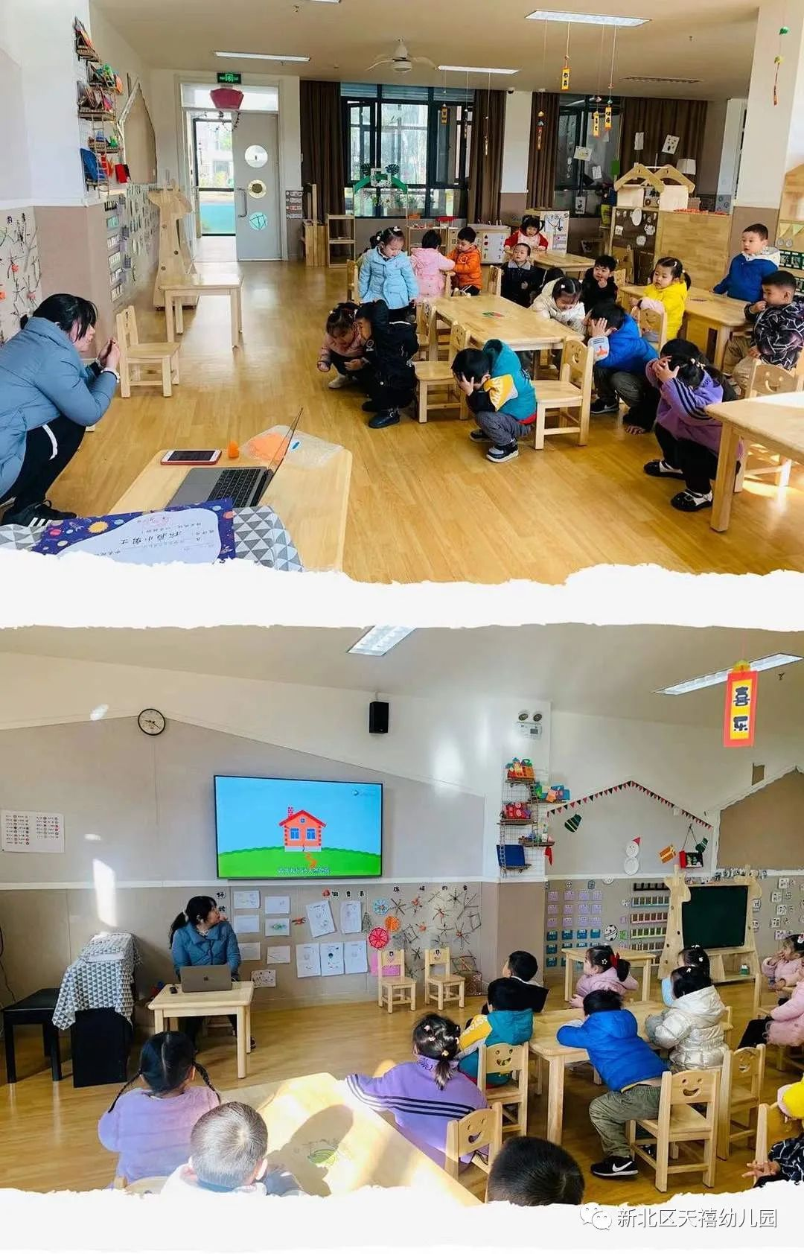

小朋友们学的有模有样呢！

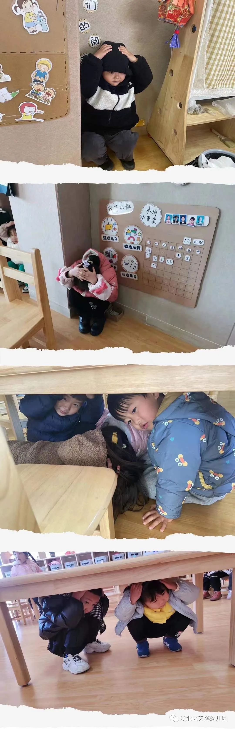

**危险来临 就地避险**

"呜......"，一声拉长的警报声响彻幼儿园。这到底是怎么了？原来是老师们带领宝贝们进行地震演习呢！听到危险信号宝贝们立刻停止了活动，以最快速度钻到各自教室的桌子底下，有的快速移动到墙角、三角区域抱头下蹲。老师一边引导宝贝们躲避危险，一边指导他们正确的躲藏姿势：双手抱头，将身子藏在桌子底下。

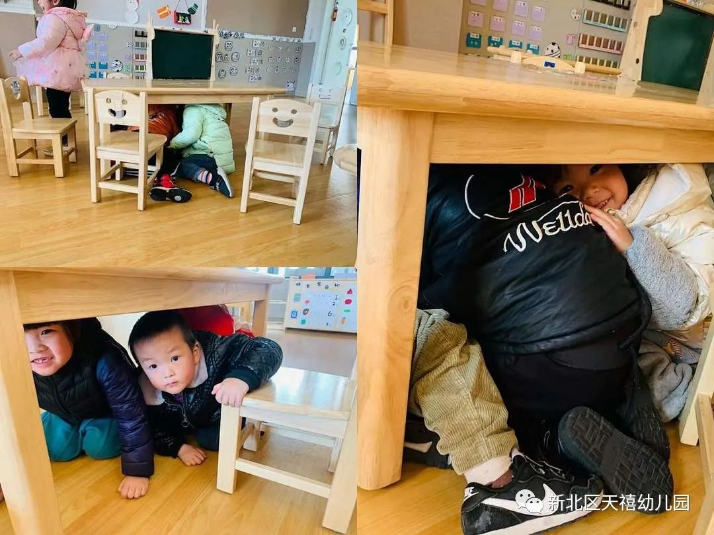

IMG_272

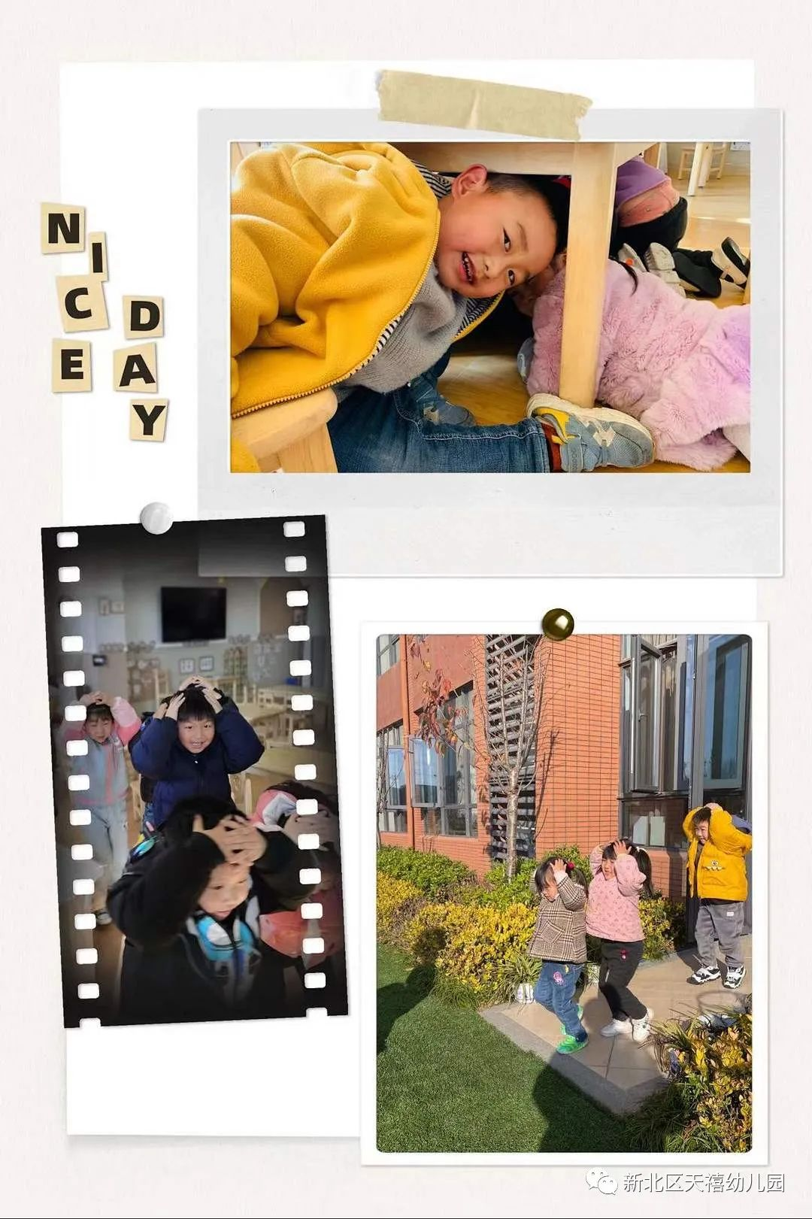

**应急疏散 迅速撤离**

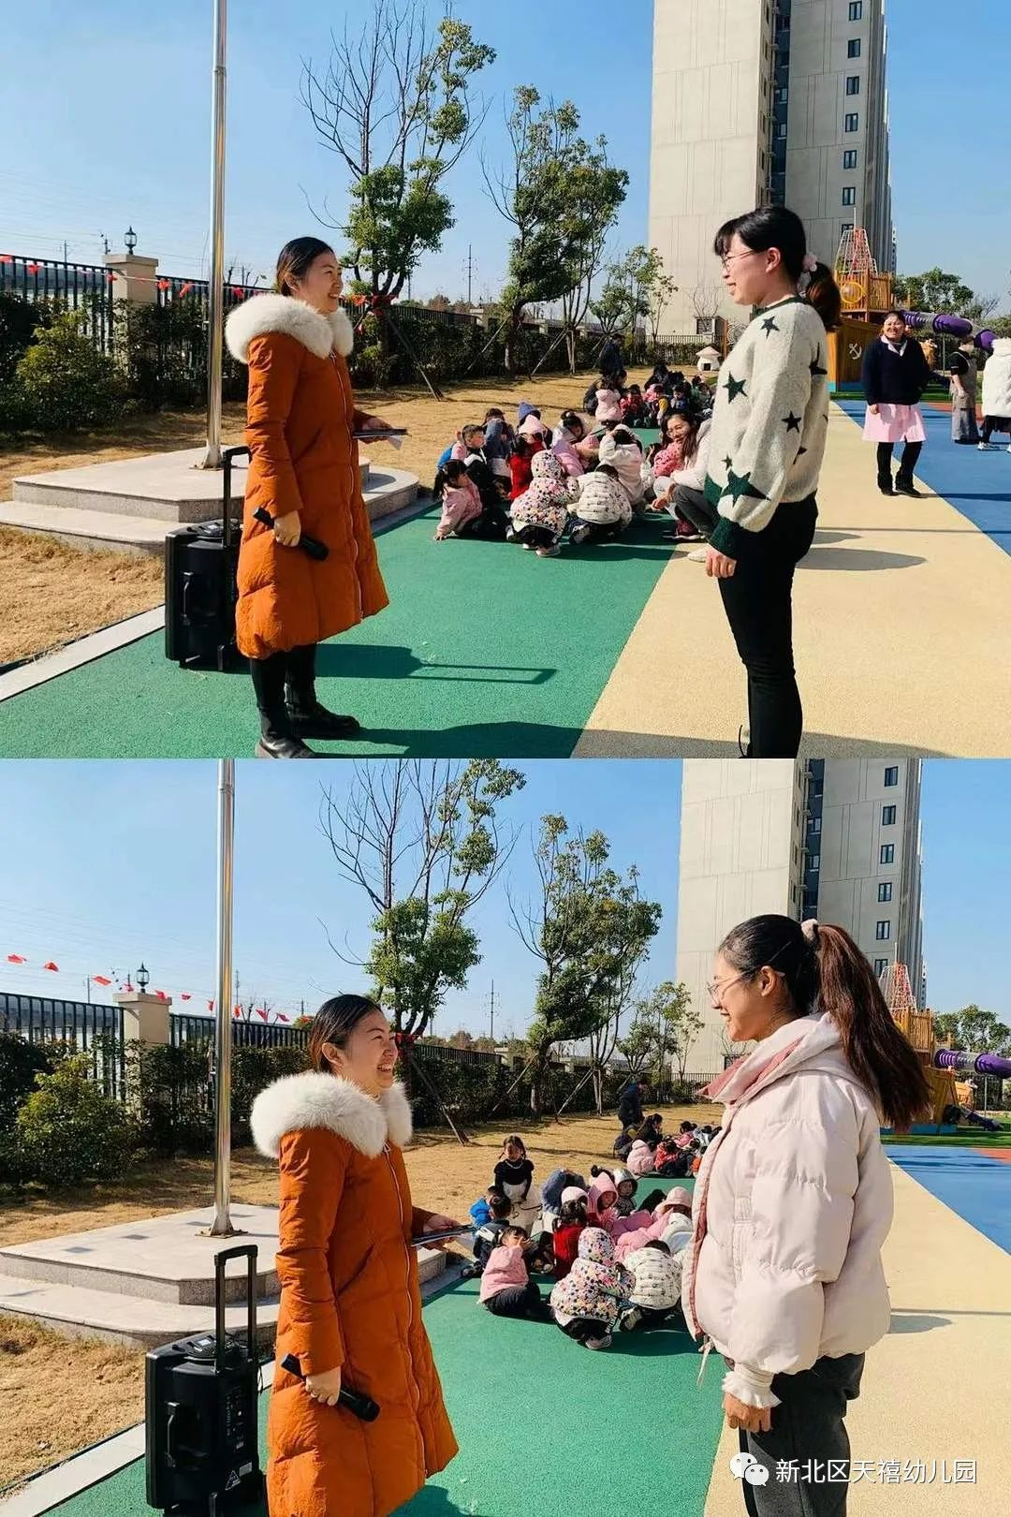

随后第二次信号响起，全体师幼用手护住头部，弓着腰，在老师的指挥下，紧急有序地按指定的路线迅速撤离危险地带。逃生疏散中老师不断提醒宝贝们不要拥挤。值得称赞的是，在整个演习过程中，宝贝们都很守秩序，动作也非常规范，可以看出老师们的用心教导。整个疏散演练过程既紧张又有条不紊，没有疏漏一个幼儿，没有出现碰撞和踩踏事件，达到预期效果。

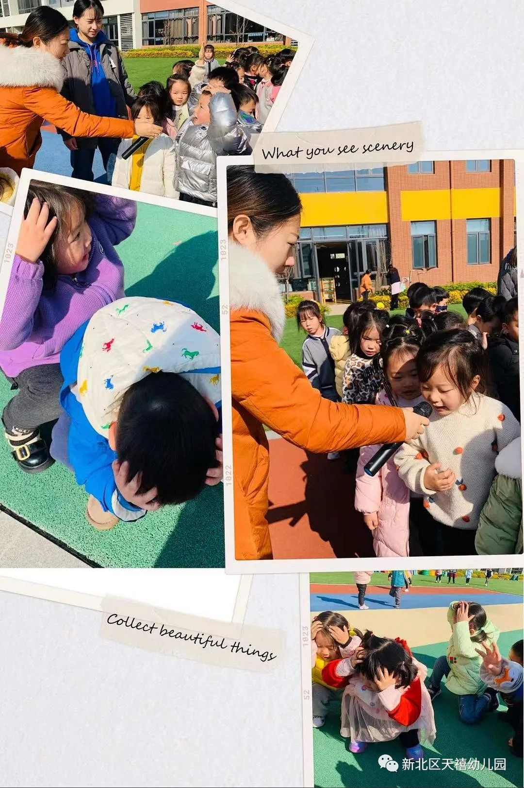



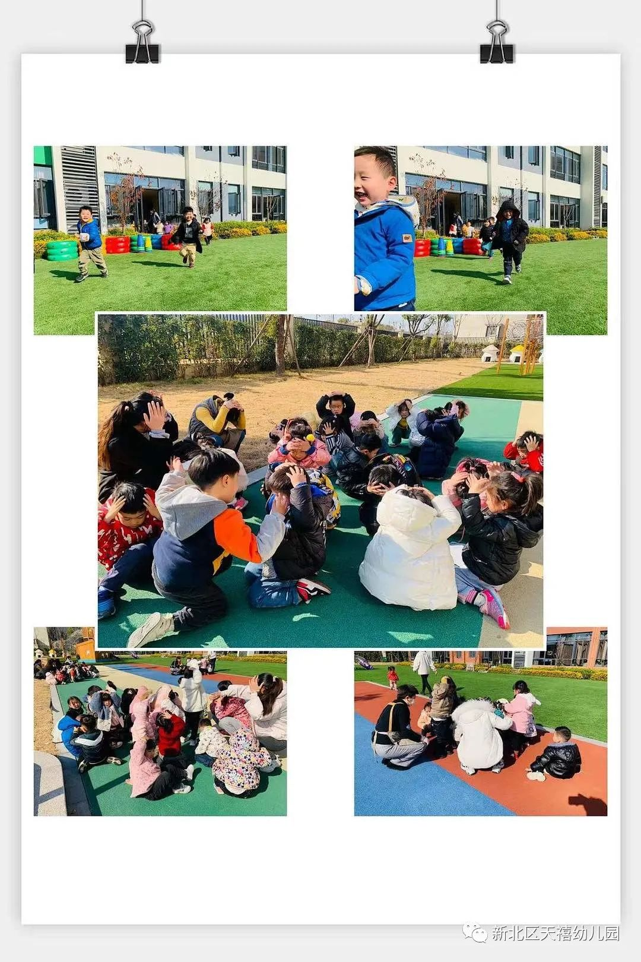

通过此次防震疏散演练，让幼儿园的师生牢固掌握应急避震的正确方法，和熟悉紧急疏散的程序和线路。

**真正做到：多学习，常演练，地震来了，我不怕。**